ACUERDO DEL COMITÉ DE RADIO Y TELEVISIÓN DEL INSTITUTO NACIONAL ELECTORAL POR EL QUE SE APRUEBAN LAS PAUTAS PARA LA TRANSMISIÓN EN RADIO Y TELEVISIÓN DE LOS MENSAJES DE LOS PARTIDOS POLÍTICOS PARA EL PERIODO DE INTERCAMPAÑA DE LOS PROCESOS ELECTORALES LOCALES 2017-2018, COINCIDENTES CON EL PROCESO ELECTORAL FEDERAL 2017-2018 EN LA CIUDAD DE MÉXICO Y EL ESTADO DE MÉXICO

A n t e c e d e n t e s

- Inicio del Proceso Electoral Federal 2017-2018. Mediante sesión extraordinaria del Consejo General del Instituto Nacional Electoral, celebrada el ocho de septiembre de dos mil diecisiete, dio inicio formalmente el Proceso Electoral Federal 2017-2018.

- Aprobación del inicio y conclusión de la precampaña federal. En sesión extraordinaria, celebrada el ocho de septiembre de dos mil diecisiete, el Consejo General del Instituto Nacional Electoral, aprobó el “Acuerdo […] por el que se establece el periodo de precampañas para el Proceso Electoral Federal 2017-2018, así como diversos criterios y plazos de procedimientos relacionados con las mismas” identificado con la clave INE/CG427/2017, en cuyo punto de acuerdo SÉPTIMO, establece que: “Las precampañas electorales darán inicio el día 14 de diciembre de 2017 y concluirán a más tardar el día 11 de febrero de 2018.”

- Aprobación de propuesta de pautado por parte del OPLE. El cinco de octubre de dos mil diecisiete, la Dirección Ejecutiva de Asociaciones Políticas del Instituto Electoral Ciudad de México, notificó a la Dirección Ejecutiva de Prerrogativas y Partidos Políticos los “Modelos de pauta para la transmisión en radio y televisión de los promocionales de los partidos políticos para las etapas de precampaña, intercampaña y campaña que deberán ser transmitidos durante el Proceso Electoral Local Ordinario 2017-2018 en la Ciudad de México”, mediante el oficio IECM/DEAP/0260/2017.

- Términos y condiciones de la entrega de materiales y elaboración de órdenes de transmisión, 2018. El doce de octubre de dos mil diecisiete en la Novena Sesión Ordinaria del Comité de Radio y Televisión, se aprobó el “Acuerdo […] por el que se establecen los términos y condiciones para la entrega y recepción electrónica de materiales, así como para la elaboración de las órdenes de transmisión en el Proceso Electoral Federal, los Procesos Electorales Locales y el Periodo Ordinario que transcurrirán durante 2017-2018”, identificado como INE/ACRT/22/2017.

- Aprobación de pautas de autoridades electorales del Proceso Electoral Federal 2017-2018 y locales coincidentes. El dieciocho de octubre de dos mil diecisiete, en sesión extraordinaria de la Junta General Ejecutiva del Instituto Nacional Electoral, se aprobó el “Acuerdo […] por el que se aprueban los modelos de distribución y las pautas para la transmisión en radio y televisión de los mensajes del Instituto Nacional Electoral, así como de otras autoridades electorales, en el periodo de precampaña del Proceso Electoral Federal 2017-2018, así como de los procesos electorales locales con Jornada Comicial Coincidente con la Federal en 2018”, identificado como INE/JGE177/2017.

- Catálogo Nacional de Emisoras. El veintiséis de octubre de dos mil diecisiete en la Décima Sesión Ordinaria del Comité de Radio y Televisión del Instituto Nacional Electoral, se aprobó el “Acuerdo […] por el que se declara la vigencia del Marco Geográfico Electoral relativo a los mapas de cobertura, se aprueba el Catálogo Nacional de estaciones de radio y canales de televisión que participarán en la cobertura del Proceso Electoral Federal 2017-2018, de los Procesos Electorales Locales coincidentes y el Periodo Ordinario durante dos mil dieciocho, para dar cumplimiento al artículo 173, numeral 5 de la Ley General de Instituciones y Procedimientos Electorales y se actualiza el Catálogo de Concesionarios autorizados para transmitir en idiomas distinto al nacional y de aquellos que transmiten en lenguas indígenas que notifiquen el aviso de traducción a dichas lenguas”, identificado como INE/ACRT/23/2017.

- Aprobación de pautas de partidos políticos del Proceso Electoral Federal 2017-2018. El veintiséis de octubre de dos mil diecisiete, en la Décima Sesión Ordinaria del Comité de Radio y Televisión del Instituto Nacional Electoral, se aprobó el “Acuerdo […] por el que se aprueban las pautas para la transmisión en radio y televisión de los mensajes de los partidos políticos para el periodo de precampaña del Proceso Electoral Federal 2017-2018”, identificado como INE/ACRT/24/2017.

- Aprobación de pautas de partidos políticos para el Proceso Electoral Local Coincidente con el Federal, en la Ciudad de México. El veintiséis de octubre de dos mil diecisiete en la Décima Sesión Ordinaria del Comité de Radio y Televisión del Instituto Nacional Electoral, se aprobó el “Acuerdo […] por el que se aprueban las pautas para la transmisión en radio y televisión de los mensajes de los partidos políticos para el periodo de precampaña del Proceso Electoral Local 2017-2018, coincidente con el Proceso Electoral Federal 2017-2018, en la Ciudad de México”, identificado como INE/ACRT/25/2017.

- Aprobación de propuesta de pautado por parte del OPLE. El veintinueve de noviembre de dos mil diecisiete, en su cuadragésima sexta sesión extraordinaria, el Consejo General del Instituto Electoral del Estado de México aprobó el Acuerdo “Por el que se aprueban las propuestas del modelo de pautas para la transmisión en radio y televisión de los mensajes de los partidos políticos durante las precampañas, intercampañas y campañas electorales, así como para los candidatos independientes en este último periodo, durante el Proceso Electoral 2017-2018, en el Estado de México” identificado como IEEM/CG/206/2017.

- Aprobación de pautas de autoridades electorales del Proceso Electoral Federal 2017-2018 y locales coincidentes. El once de diciembre dos mil diecisiete, en sesión ordinaria de la Junta General Ejecutiva del Instituto Nacional Electoral, se aprobó el “Acuerdo […] por el que se aprueban los modelos de distribución y las pautas para la transmisión en radio y televisión de los mensajes del Instituto Nacional Electoral, así como de otras autoridades electorales, en los periodos de intercampaña, campaña, reflexión y jornada electoral del Proceso Electoral Federal 2017-2018, así como de los Procesos Electorales Locales con jornada comicial coincidente con la federal”, identificado como INE/JGE231/2017.

- Aprobación de pautas de partidos políticos para el Proceso Electoral Local Coincidente con el Federal, en el Estado de México. El veinte de diciembre de dos mil diecisiete en la Décima Segunda Sesión Ordinaria del Comité de Radio y Televisión del Instituto Nacional Electoral, se aprobó el “Acuerdo […] por el que se modifican los Acuerdos identificados como INE/ACRT/24/2017 e INE/ACRT/25/2017, y se aprueban las pautas para la transmisión en radio y televisión de los mensajes de los partidos políticos para el periodo de precampaña del Proceso Electoral Local 2017-2018 con motivo de la coincidencia con el Proceso Electoral Federal 2017-2018, en el Estado de México y la Ciudad de México”, identificado como INE/ACRT/58/2017.

- probación del orden de distribución de promocionales. El veinte de diciembre de dos mil diecisiete, en la Décima Segunda Sesión Ordinaria del Comité de Radio y Televisión del Instituto Nacional Electoral, se aprobó el “Acuerdo […] por el que se determina el orden de distribución de los promocionales de partidos políticos y autoridades electorales en los periodos electorales federal y locales con jornada comicial en 2018 durante las etapas de intercampaña y campaña”, identificado como INE/ACRT/62/2017.

- Aprobación de pautas de partidos políticos del Proceso Electoral Federal 2017-2018. El once de enero de dos mil dieciocho, en la Primera Sesión Especial del Comité de Radio y Televisión del Instituto Nacional Electoral, se aprobó el “Acuerdo […] por el que se aprueban las pautas para la transmisión en radio y televisión de los mensajes de los partidos políticos para el periodo de intercampaña del Proceso Electoral Federal 2017-2018”.

C o n s i d e r a c i o n e s

Competencia en materia de administración de tiempos de radio y televisión

- De conformidad con lo dispuesto por los artículos 41, base III, apartados A y B de la Constitución Política de los Estados Unidos Mexicanos; y 30, numeral 1, inciso h); 159, numeral 2, 160, numeral 1 de la Ley General de Instituciones y Procedimientos Electorales, el Instituto Nacional Electoral es la autoridad única encargada de la administración de los tiempos del estado en radio y televisión correspondientes a la prerrogativa de los partidos políticos y candidatos/as independientes, así como la asignación de tiempos para las demás autoridades electorales.

- Los artículos 160, numeral 2 de la Ley General de Instituciones y Procedimientos Electorales, 23, numeral 1, inciso d); 26, numeral 1, inciso a) y 49 de la Ley General de Partidos Políticos, señalan que el Instituto garantizará a los partidos políticos el uso de sus prerrogativas constitucionales en materia de radio y televisión y establecerá las pautas para la asignación de los mensajes que tengan derecho a difundir durante los periodos que comprendan los procesos electorales y fuera de ellos.

- Como lo señala el artículo 1, numeral 1 del Reglamento de Radio y Televisión en Materia Electoral, dicho ordenamiento tiene por objeto establecer las normas conforme a las cuales se instrumentarán las disposiciones de la Ley General de Instituciones y Procedimientos Electorales, relativas al ejercicio de las prerrogativas que la Constitución Política de los Estados Unidos Mexicanos y que la propia Ley otorgan a los partidos políticos y a los/las candidatos/as independientes en materia de acceso a la radio y a la televisión, la administración de los tiempos destinados en dichos medios a los fines propios del Instituto Nacional Electoral y los de otras autoridades electorales; así como a las prohibiciones que en dichos ordenamientos se establecen en materia de radio y televisión.

- En los procesos electorales federales, el Instituto administrará los tiempos que correspondan al Estado en cada estación de radio y canal de televisión en la entidad de que se trate. Los cuarenta y ocho minutos de que dispondrá el Instituto se utilizarán desde el inicio de la precampaña y hasta el término de la jornada electoral, de conformidad con lo establecido en el artículo 165 numeral 1 de la Ley General de Instituciones y Procedimientos Electorales.

Competencia específica del Comité de Radio y Televisión

- Los artículos 162, de la Ley General de Instituciones y Procedimientos Electorales; y 4, numeral 2 del Reglamento de Radio y Televisión en Materia Electoral disponen que el Instituto ejercerá sus facultades en materia de radio y televisión a través del Consejo General; de la Junta General Ejecutiva; de la Dirección Ejecutiva de Prerrogativas y Partidos Políticos; del Comité de Radio y Televisión; de la Comisión de Quejas y Denuncias; y de los vocales ejecutivos y juntas ejecutivas en los órganos desconcentrados, locales y distritales.

- De conformidad con los artículos 162, numeral 1, inciso d); 184, numeral 1, inciso a) de la Ley en la materia; y 4, numeral 2, inciso d) del Reglamento de Radio y Televisión en Materia Electoral, el Instituto ejercerá sus atribuciones en materia de radio y televisión a través del Comité de Radio y Televisión, el cual será responsable de asegurar a los partidos políticos y a los candidatos independientes su debida participación, por lo que deberá conocer los asuntos que en la materia conciernan en forma directa a los propios partidos.

Para efectos de lo anterior, este Comité de Radio y Televisión aprobará las pautas que la Dirección Ejecutiva de Prerrogativas y Partidos Políticos, elabore a propuesta del Organismo Público Local Electoral, ello de conformidad con los artículos 55, numeral 1, inciso h) de la Ley General de Instituciones y Procedimientos Electorales; 6, numerales 2, inciso a) y 4, inciso a); 25, numerales 1 y 2; así como 34, numerales 1, inciso c) y 3 del Reglamento de la materia.

Sobre el particular, las propuestas de pautas presentadas por el Instituto Electoral de la Ciudad de México y el Instituto Electoral del Estado de México, cumplen con lo establecido por el artículo 41, Base III, Apartado B, incisos b) y c) de la Constitución Política de los Estados Unidos Mexicanos; y 165, numeral 1 de la Ley de la materia.

Inicio de la etapa de intercampaña del Proceso Electoral Federal 2017-2018, así como del Proceso Electoral Local 2017-2018 con jornada comicial coincidente con el Federal, en la Ciudad de México y el Estado de México

- De conformidad con lo dispuesto en el artículo Décimo Primero transitorio de la Ley General de Instituciones y Procedimientos Electorales, las elecciones ordinarias federales y locales que se verifiquen en el año 2018 se llevarán a cabo el primer domingo de julio.

- En este sentido, el artículo 41, base III, apartado B, inciso a) de la Constitución Política de los Estados Unidos Mexicanos; y 170, numeral 3 de la Ley General de Instituciones y Procedimientos Electorales, señalan que existirá coincidencia de procesos electorales cuando la jornada comicial se desarrolle en el mismo mes o año. Por tanto, toda vez que la jornada correspondiente tanto al Proceso Electoral Federal como a los locales, se llevará a cabo el primer domingo de julio de dos mil dieciocho, se colige que los Procesos Electorales Locales de la Ciudad de México y el Estado de México son coincidentes, por lo que les resultan aplicables las reglas establecidas para tal supuesto en los ordenamientos citados.

- Con base en los Acuerdos señalados en los antecedentes del presente instrumento, el Instituto Electoral de la Ciudad de México y el Instituto Electoral del Estado de México, informaron al Instituto Nacional Electoral que aprobaron un periodo de acceso conjunto a radio y televisión para los cargos a contenderse durante los procesos electorales locales coincidentes con el federal, que se llevarán a cabo en dichas entidades.

A continuación se indica la duración de las etapas de intercampaña federal y locales:

ETAPA | INICIO | CONCLUSIÓN | DURACIÓN
Intercampaña  Federal y locales | 12 de febrero de 2018 | 29 de marzo de 2018 | 46 días

En lo que respecta al Estado de México, es preciso que este Comité apruebe las pautas correspondientes a la transmisión de los mensajes de partidos políticos y candidatos que participarán en el mencionado proceso electoral local exclusivamente en el periodo en que existe coincidencia con la intercampaña del proceso federal; toda vez que la intercampaña local de la Ciudad de México coincide plenamente con la federal.

Es preciso tomar en consideración que, dado que la etapa de intercampañas del proceso electoral local del Estado de México tiene una duración mayor al plazo señalado en el cuadro que antecede, los días restantes de intercampaña local coincidirán con la etapa de campaña del proceso electoral federal. Por tanto, se estima pertinente que las pautas correspondientes a esos días sean aprobadas junto con las pautas correspondientes a la campaña federal, en atención a lo siguiente:

- Técnicamente no es posible aprobar pautas de forma individual por etapa cuando exista coincidencia con otra de un diverso proceso electoral, en virtud de que se trata de un documento integral que incluye la distribución de un único conjunto de cuarenta y ocho minutos previsto en los distintos preceptos constitucionales, legales y reglamentarios, destacando además que se encuentra corriendo el plazo para el registro de coaliciones a nivel local, por lo que se considera pertinente esperar a contar con todos los elementos para evitar, en la medida de lo posible, modificar los pautados que al efecto se aprueben.

- Para efectos de certeza jurídica, las pautas que se aprueben para el inicio de las campañas federales, que son las más extensas, incluirán la distribución prevista en los escenarios 9 y 10 del artículo 23, numeral 3 del reglamento de la materia, es decir, la coincidencia de la campaña federal con lo que resta de la intercampaña local, así como la coincidencia de las campañas.

Aspectos a considerar de la Zona Metropolitana del Valle de México

- Con base en el catálogo referido en los antecedentes del presente acuerdo, la Zona Metropolitana del Valle de México se encuentra integrada por las 16 demarcaciones territoriales de la Ciudad de México y 59 municipios del Estado de México.

Los 59 municipios son los siguientes: Acolman, Amecameca, Apaxco, Atenco, Atizapán de Zaragoza, Atlautla, Axapusco, Ayapango, Coacalco de Berriozabal, Cocotitlán, Coyotepec, Cuautitlán, Cuautitlán Izcalli, Chalco, Chiautla, Chicoloapan, Chiconcuac, Chimalhuacán, Ecatepec de Morelos, Ecatzingo, Huehuetoca, Hueypoxtla, Huixquilucan, Isidro Fabela, Ixtapaluca, Jaltenco, Jilotzingo, Juchitepec, La Paz, Melchor Ocampo, Naucalpan de Juárez, Nextlalpan, Nezahualcóyotl, Nicolás Romero, Nopaltepec, Otumba, Ozumba, Papalotla, San Martín de las Pirámides, Tecámac, Temamatla, Temascalapa, Tenango del Aire, Teoloyucan, Teotihuacán, Tepetlaoxtoc, Tepetlixpa, Tepotzotlán, Tequixquiac, Texcoco, Tezoyuca, Tlalmanalco, Tlalnepantla de Baz, Tonanitla, Tultepec, Tultitlán, Valle de Chalco Solidaridad, Villa del Carbón y Zumpango.

- Con fundamento en el artículo 45, numerales 4, 5 y 7 del Reglamento de Radio y Televisión, para los procesos electorales locales, las emisoras cuya señal sea efectivamente vista o escuchada en los municipios que conforman una zona conurbada de una entidad en proceso electoral local, podrán ser utilizadas para su cobertura, independientemente de la entidad en que operen.

- En virtud de lo anterior, es preciso que este Comité apruebe las pautas correspondientes a la transmisión de los mensajes de partidos políticos, de las emisoras que tengan cobertura en la Zona Metropolitana del Valle de México y que, por lo tanto, deban cubrir los procesos electorales locales en la Ciudad de México y el Estado de México, de conformidad con el catálogo referido en los antecedentes del presente instrumento; precisando que la asignación de minutos se llevará a cabo con base en los siguientes rangos de cobertura:

Emisoras domiciliadas en la Ciudad de México
Bloque | Rango de distribución de la pauta | Porcentaje de tiempo a cada entidad
A) | 45.01 a 55.00 | 50% Ciudad de México y 50% Estado de México
B) | 35.01 a 45.00 | 60% Ciudad de México y 40% Estado de México
C) | 25.01 a 35.00 | 70% Ciudad de México y 30% Estado de México

Emisoras domiciliadas en el Estado de México
Bloque | Rango de distribución de la pauta | Porcentaje de tiempo a cada entidad
A) | 45.01 a 55.00 | 50% Estado de México y 50% Ciudad de México
B) | 35.01 a 45.00 | 60% Estado de México y 40% Ciudad de México
C) | 25.01 a 35.00 | 70% Estado de México y 30% Ciudad de México

De conformidad con lo anterior, se aprueban las pautas correspondientes al periodo de intercampaña del Proceso Electoral Local 2017-2018, coincidente con el Proceso Electoral Federal 2017-2018, en la Ciudad de México y el Estado de México, para los efectos siguientes:

a) Aprobar las pautas de intercampaña para las emisoras domiciliadas en la Ciudad de México y que no se encuentren en el catálogo de la Zona Metropolitana del Valle de México.

b) Aprobar las pautas de intercampaña para las emisoras domiciliadas en el Estado de México y que no se encuentren en el catálogo de la Zona Metropolitana del Valle de México

c) Aprobar las pautas de intercampaña para las emisoras incluidas en el catálogo de la Zona Metropolitana del Valle de México, en virtud de la concurrencia de dicha etapa en los procesos electoral federal, local de la Ciudad de México y local del Estado de México.

Tiempos a distribuir en radio y televisión de conformidad con la normatividad aplicable.

- De conformidad con los artículos 41, base III, Apartados A, inciso a) y B, inciso b) de la Constitución Política de los Estados Unidos Mexicanos; 165, numeral 1 de la Ley General de Instituciones y Procedimientos Electorales, 12, numeral 1 del Reglamento de Radio y Televisión en Materia Electoral, en los procesos electorales de carácter federal y local, a partir del inicio de las precampañas hasta el día de la jornada electoral, el Instituto tendrá a su disposición cuarenta y ocho minutos diarios en cada estación de radio y canal de televisión de la entidad de que se trate.

- Intercampaña: Los artículos 41 base III, Apartados A, inciso a); B, inciso b) de la Constitución Política de los Estados Unidos Mexicanos; 19, numerales 1 y 2 del Reglamento de Radio y Televisión en Materia Electoral, disponen que en el periodo comprendido entre el fin de precampañas y el inicio de las campañas, el cincuenta por ciento de los tiempos en radio y televisión, es decir veinticuatro minutos, se destinará a la difusión de mensajes genéricos de los partidos políticos.

En atención a lo anterior, la distribución que corresponde a los partidos políticos y a las autoridades electorales en las etapas del proceso electoral local coincidente con el federal es la siguiente:

SUPUESTO | PARTIDOS POLÍTICOS | AUTORIDADES ELECTORALES
Intercampaña | 24 minutos | 24 minutos

- El artículo 23, numeral 3 del Reglamento de Radio y Televisión en Materia Electoral, establece que derivado de los distintos supuestos que se pueden presentar en cuanto a las fechas de celebración de las distintas etapas de los procesos electorales locales con jornada comicial coincidente con la federal, la distribución de tiempo en las intercampañas federal y locales en la Ciudad de México y el Estado de México, atendiendo a la coincidencia de las mismas, se asignará de la siguiente manera:

Escenario | Tipo Coincidencia | Proceso Electoral Local  (Minutos para Partidos Políticos) | Proceso Electoral Federal  (Minutos para Partidos Políticos) | Minutos para Autoridades Electorales
6 | Intercampaña local coincidiendo con Intercampaña Federal | 9 | 15 | 24

De igual forma, se precisa que el único tiempo a redistribuir, será el relativo a la cobertura de los procesos locales en la Ciudad de México y el Estado de México, lógica sobre la cual se prevé el tratamiento específico de la Zona Metropolitana del Valle de México, por lo que la asignación de tiempo relativa a la cobertura del Proceso Electoral Federal queda intocada. Lo anterior, de conformidad con el artículo 45, numerales 4, 5 y 7 del Reglamento de la materia.

- Con base en los puntos considerativos previos, los mensajes correspondientes a las etapas de intercampañas locales y federales se distribuirán conforme a lo siguiente:

Escenario 1. Concurrencia de las siguientes etapas en las que participan emisoras domiciliadas en la Ciudad de México sin cobertura en la Zona Metropolitana del Valle de México:

- Intercampaña Federal
- Intercampaña Local en la Ciudad de México

Etapa | Periodo | Promocionales a distribuir | Distribución igualitaria | Promocionales restantes asignados a la autoridad | Promocionales agregados por cláusula de maximización
Intercampaña federal coincidente con la local | 12 de febrero al 29 de marzo de 2018 | 1380 | 1377 | 3 | 0
Intercampaña local coincidente con la federal en la Ciudad de México | 12 de febrero al 29 de marzo de 2018 | 828 | 820 | 8 | 0

Enseguida se presentan las tablas descriptivas por etapa:

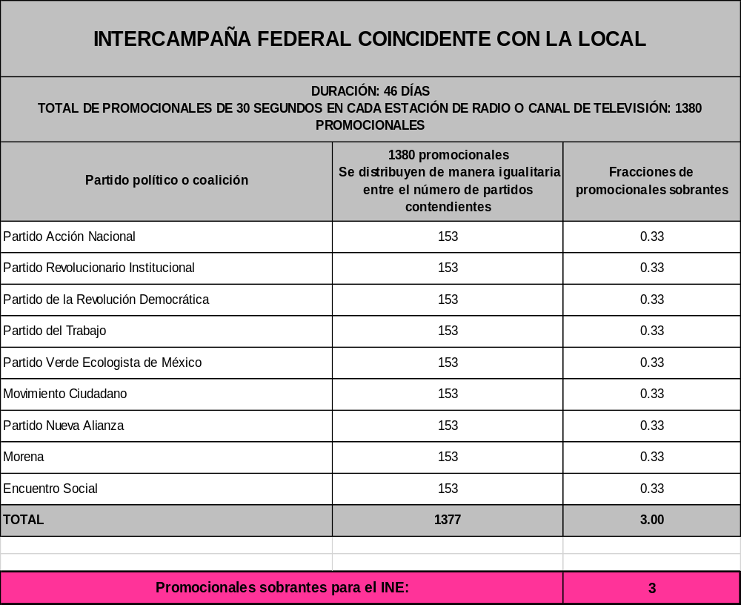

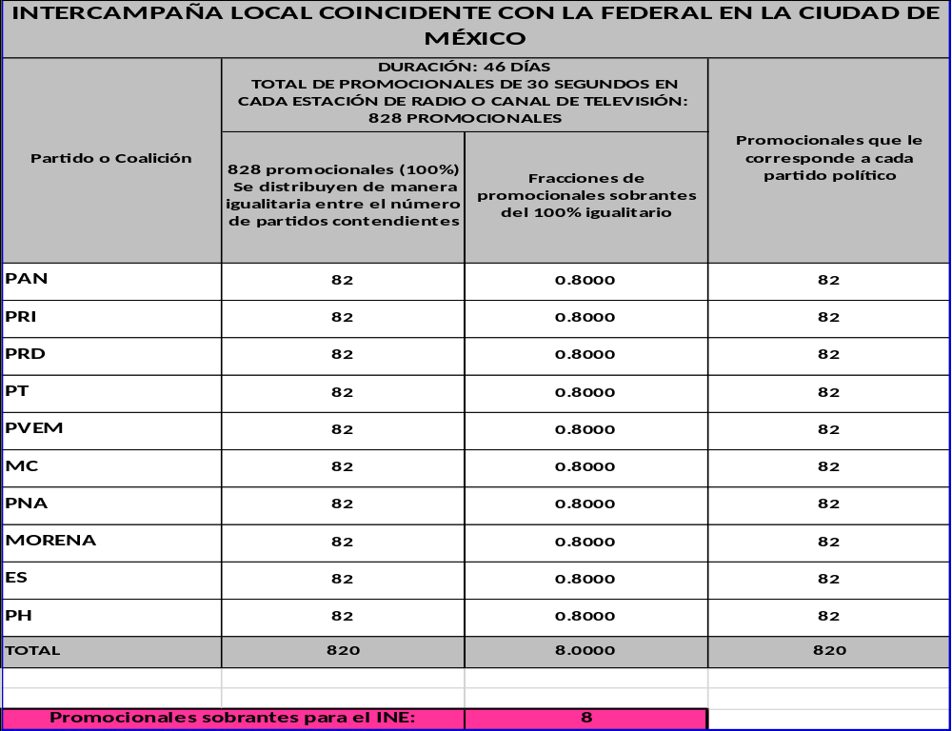

Escenario 2. Concurrencia de las siguientes etapas en las que participan emisoras domiciliadas en el Estado de México sin cobertura en la Zona Metropolitana del Valle de México:

- Intercampaña Federal
- Intercampaña Local en el Estado de México
Etapa | Periodo | Promocionales a distribuir | Distribución igualitaria | Promocionales restantes asignados a la autoridad | Promocionales agregados por cláusula de maximización
Intercampaña federal coincidente con la local | 12 de febrero al 29 de marzo de 2018 | 1380 | 1377 | 3 | 0
Intercampaña local coincidente con la federal en el Estado de México | 12 de febrero al 29 de marzo de 2018 | 828 | 820 | 8 | 0

Enseguida se presentan las tablas descriptivas por etapa:
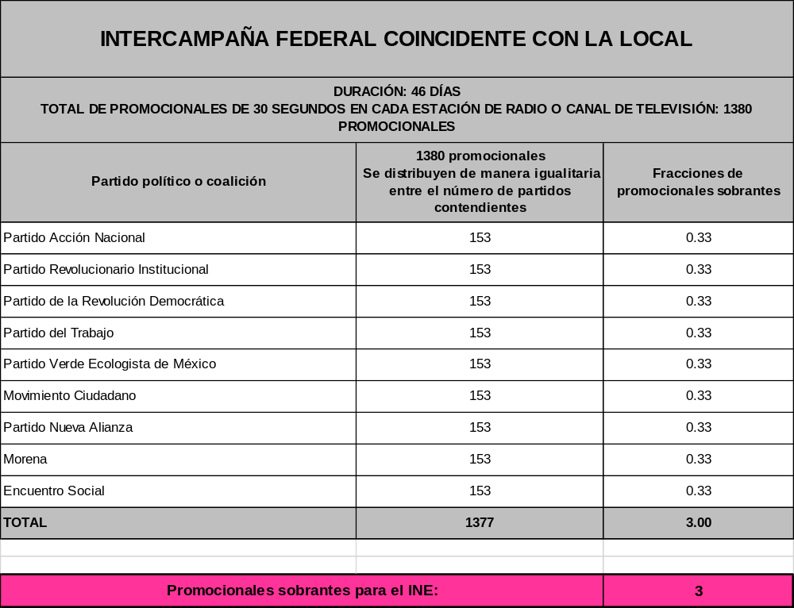

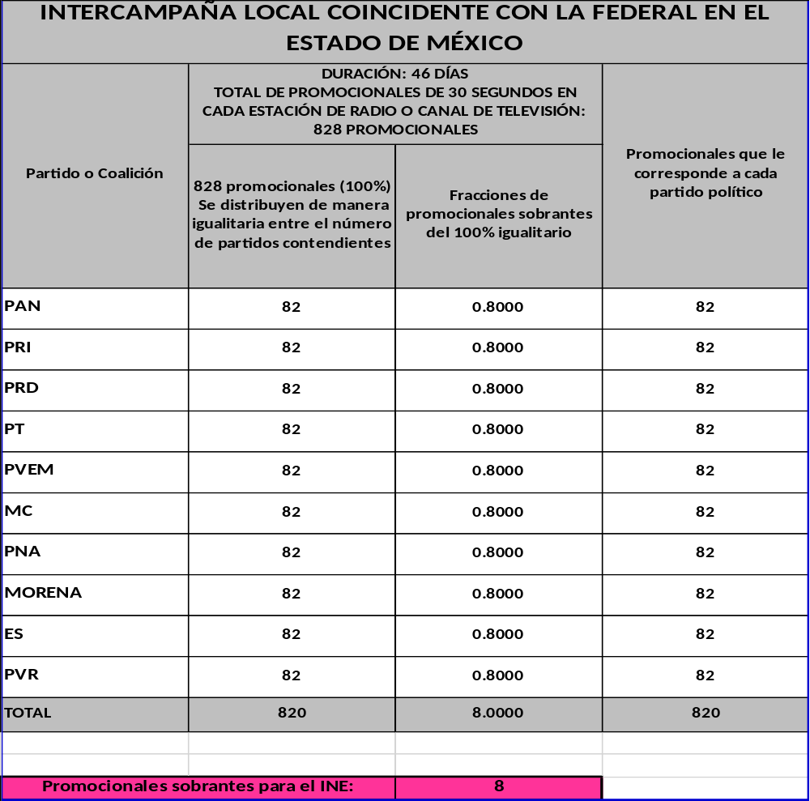

Escenario 3. Concurrencia de las siguientes etapas en las que participan emisoras domiciliadas que tienen cobertura en la Zona Metropolitana del Valle de México:

- Intercampaña Federal
- Intercampaña Local en la Ciudad de México
- Intercampaña Local en el Estado de México

A) Bloque de emisoras que transmitirán 50% de tiempo local de la Ciudad de México y 50% de tiempo local del Estado de México.

Se destinarán 24 minutos a autoridades electorales, 15 minutos a partidos políticos en la intercampaña federal, 4.5 minutos a partidos políticos en la intercampaña de la Ciudad de México y 4.5 minutos a partidos políticos en la intercampaña del Estado de México.

Etapa | Periodo | Promocionales a distribuir | Distribución igualitaria | Promocionales restantes asignados a la autoridad | Promocionales agregados por cláusula de maximización
Intercampaña federal coincidente con la local | 12 de febrero al 29 de marzo de 2018 | 1380 | 1377 | 3 | 0
Intercampaña local coincidente con la federal en la Ciudad de México | 12 de febrero al 29 de marzo de 2018 | 414 | 410 | 4 | 0
Intercampaña local coincidente con la federal en el Estado de México | 12 de febrero al 29 de marzo de 2018 | 414 | 410 | 4 | 0

Enseguida se presentan las tablas descriptivas por etapa:
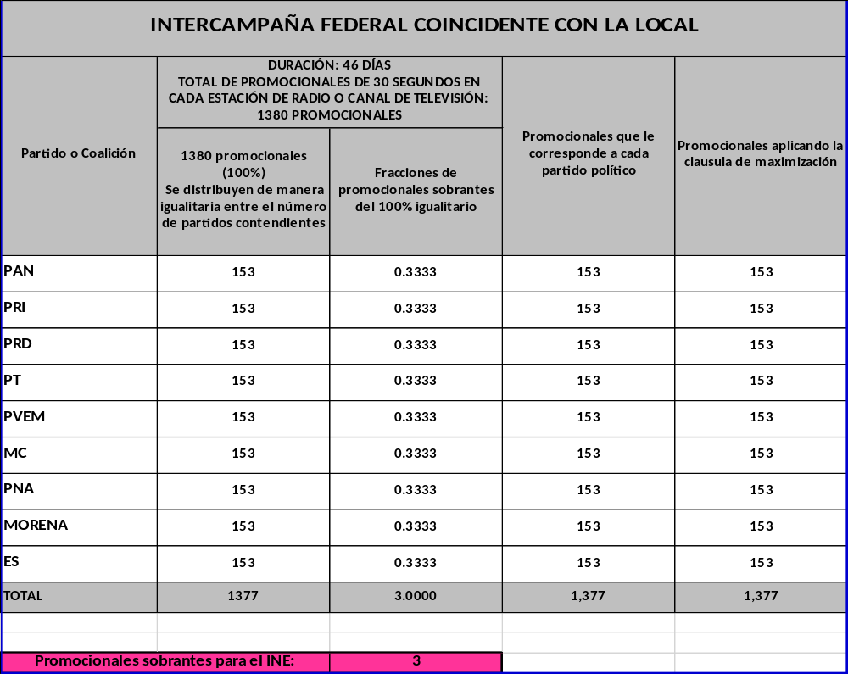

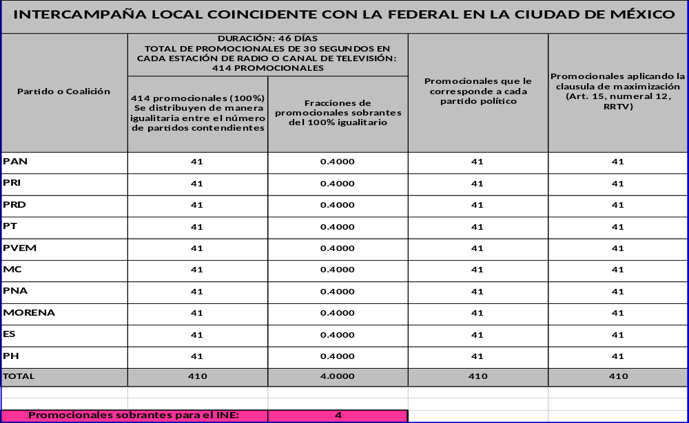

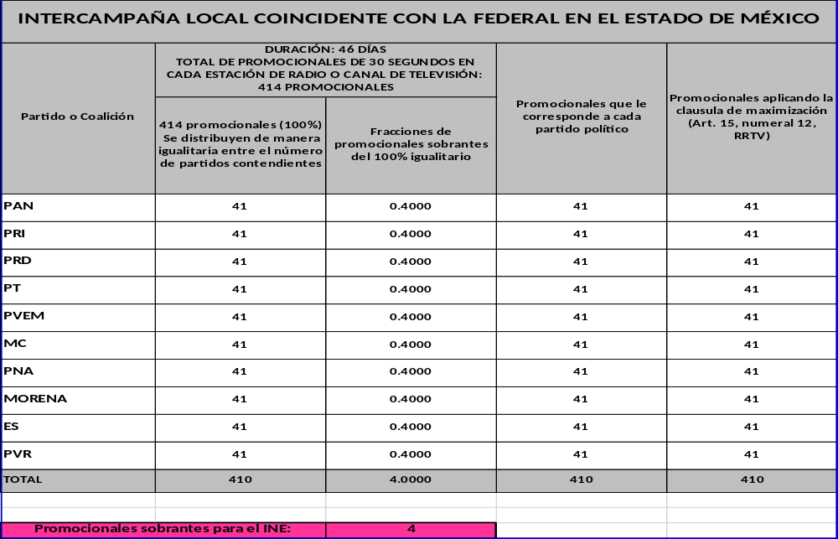

B) Bloque de emisoras que transmitirán 60% de tiempo local de la Ciudad de México y 40% de tiempo local del Estado de México.

Se destinarán 24 minutos a autoridades electorales, 15 minutos a partidos políticos en la intercampaña federal, 5.5 minutos a partidos políticos en la intercampaña de la Ciudad de México y 3.5 minutos a partidos políticos en la intercampaña del Estado de México.

Etapa | Periodo | Promocionales a distribuir | Distribución igualitaria | Promocionales restantes asignados a la autoridad | Promocionales agregados por cláusula de maximización
Intercampaña federal coincidente con la local | 12 de febrero al 29 de marzo de 2018 | 1380 | 1377 | 3 | 0
Intercampaña local coincidente con la federal en la Ciudad de México | 12 de febrero al 29 de marzo de 2018 | 506 | 500 | 6 | 0
Intercampaña local coincidente con la federal en el Estado de México | 12 de febrero al 29 de marzo de 2018 | 322 | 320 | 2 | 0

Enseguida se presentan las tablas descriptivas por etapa:

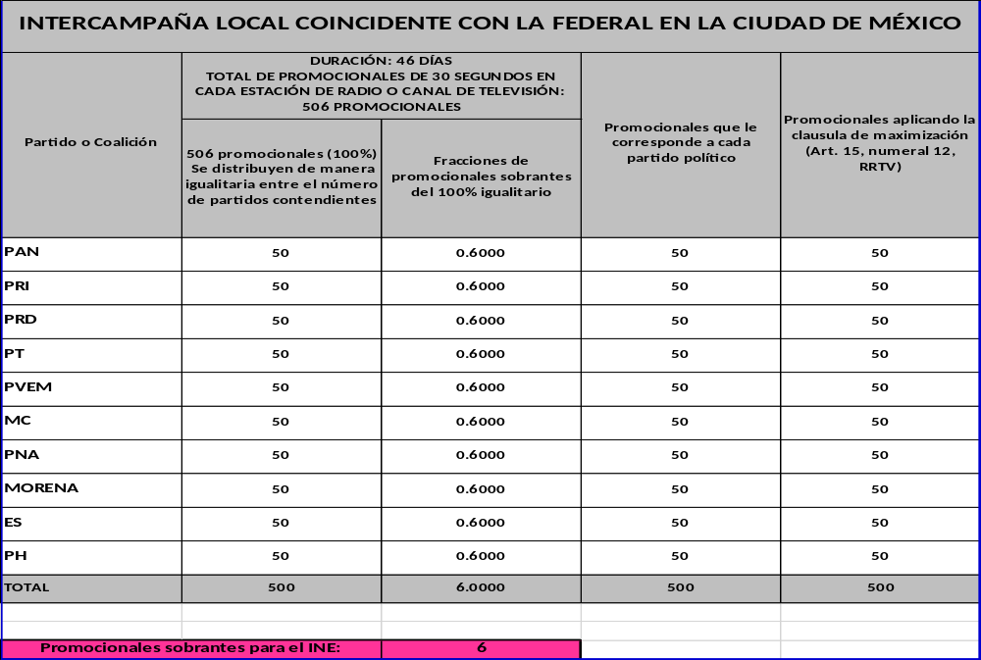

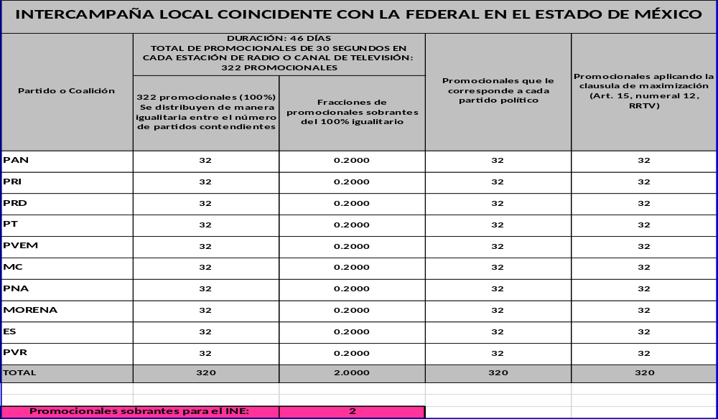
C) Bloque de emisoras que transmitirán 70% de tiempo local de la Ciudad de México y 30% de tiempo local del Estado de México.

Se destinarán 24 minutos a autoridades electorales, 15 minutos a partidos políticos en la intercampaña federal, 6.5 minutos a partidos políticos en la intercampaña de la Ciudad de México y 2.5 minutos a partidos políticos en la intercampaña del Estado de México.

Etapa | Periodo | Promocionales a distribuir | Distribución igualitaria | Promocionales restantes asignados a la autoridad | Promocionales agregados por cláusula de maximización
Intercampaña federal coincidente con la local | 12 de febrero al 29 de marzo de 2018 | 1380 | 1377 | 3 | 0
Intercampaña local coincidente con la federal en la Ciudad de México | 12 de febrero al 29 de marzo de 2018 | 598 | 590 | 8 | 0
Intercampaña local coincidente con la federal en el Estado de México | 12 de febrero al 29 de marzo de 2018 | 230 | 230 | 0 | 0

Enseguida se presentan las tablas descriptivas por etapa:
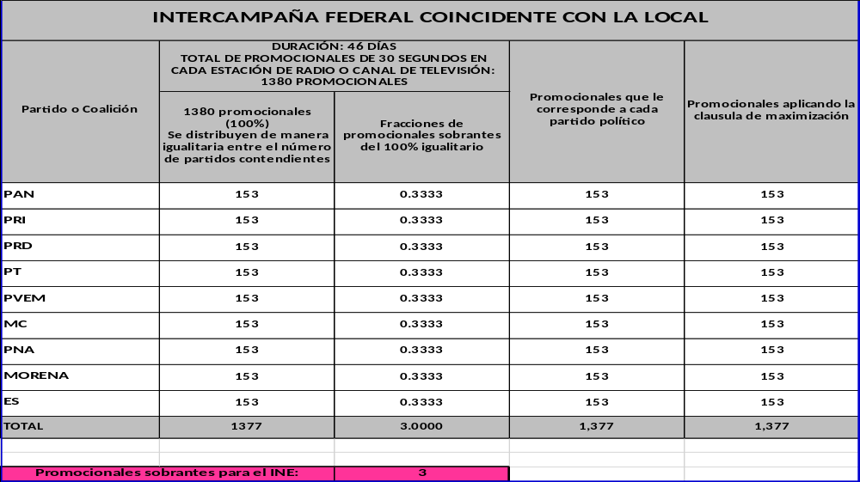

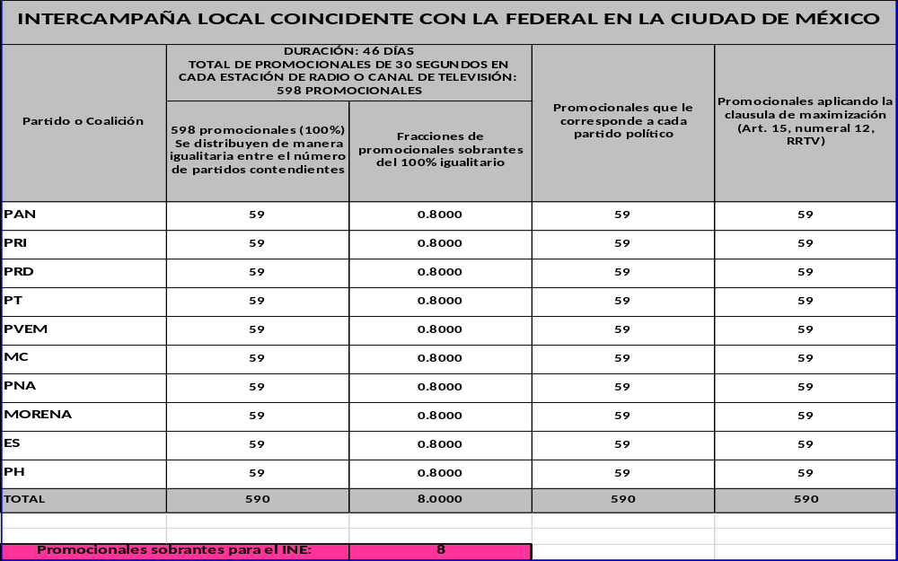

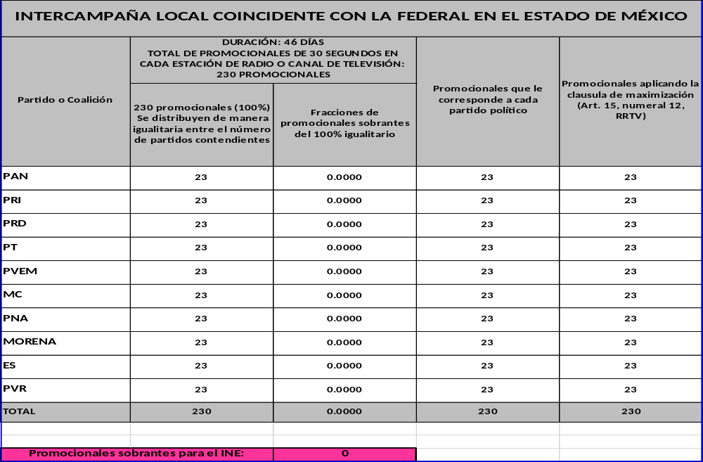

Escenario 4. Concurrencia de las siguientes etapas en las que participan emisoras domiciliadas que tienen cobertura en la Zona Metropolitana del Valle de México:

- Intercampaña Federal
- Intercampaña Local en el Estado de México
- Intercampaña Local en la Ciudad de México

A) Bloque de emisoras que transmitirán 50% de tiempo local del Estado de México y 50% de tiempo local de la Ciudad de México.

Se destinarán 24 minutos a autoridades electorales, 15 minutos a partidos políticos en la intercampaña federal, 4.5 minutos a partidos políticos en la intercampaña del Estado de México y 4.5 minutos a partidos políticos en la intercampaña de la Ciudad de México.

Etapa | Periodo | Promocionales a distribuir | Distribución igualitaria | Promocionales restantes asignados a la autoridad | Promocionales agregados por cláusula de maximización
Intercampaña federal coincidente con la local | 12 de febrero al 29 de marzo de 2018 | 1380 | 1377 | 3 | 0
Intercampaña local coincidente con la federal en el Estado de México | 12 de febrero al 29 de marzo de 2018 | 414 | 410 | 4 | 0
Intercampaña local coincidente con la federal en la Ciudad de México | 12 de febrero al 29 de marzo de 2018 | 414 | 410 | 4 | 0

Enseguida se presentan las tablas descriptivas por etapa:

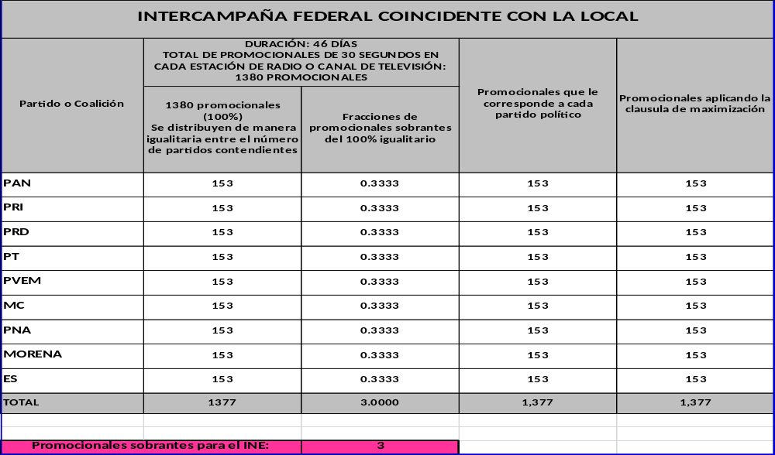
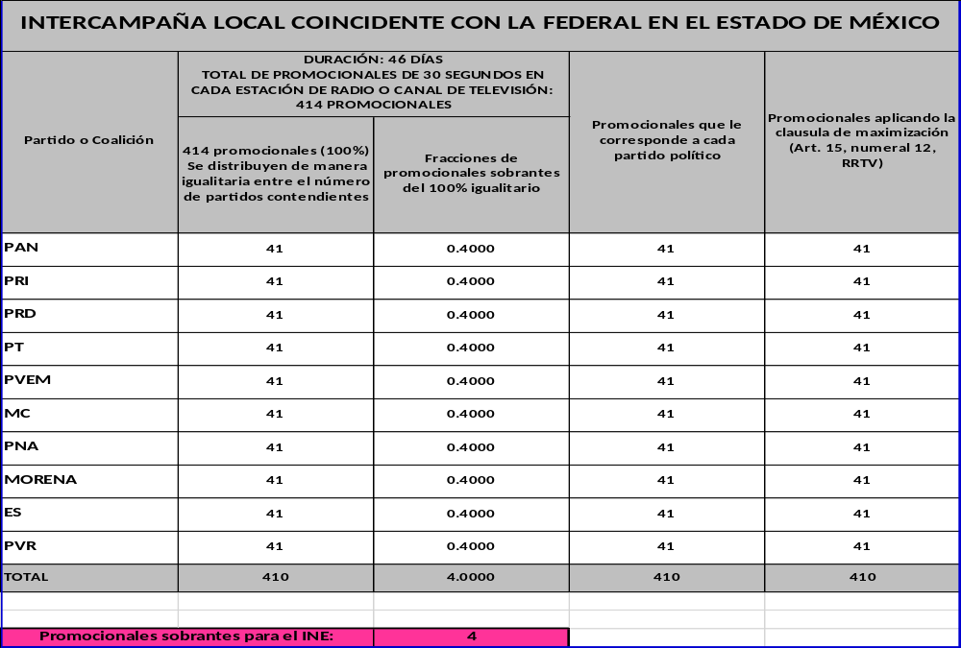

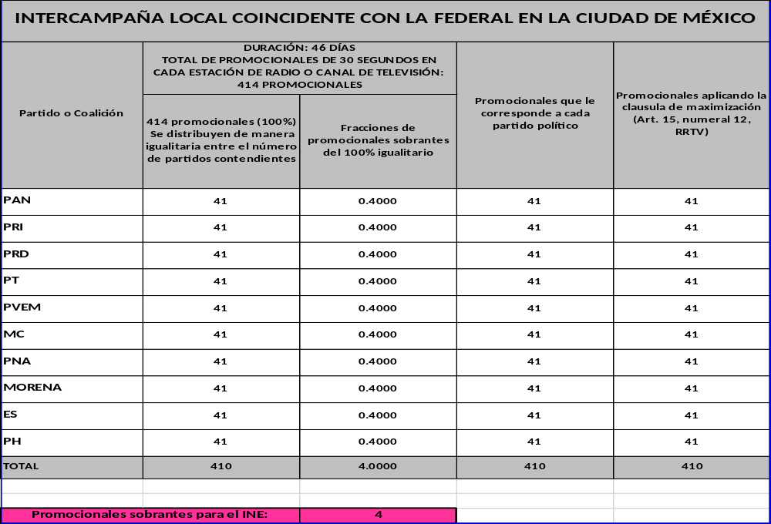

B) Bloque de emisoras que transmitirán 60% de tiempo local del Estado de México y 40% de tiempo local de la Ciudad de México.

Se destinarán 24 minutos a autoridades electorales, 15 minutos a partidos políticos en la intercampaña federal, 5.5 minutos a partidos políticos en la intercampaña del Estado de México y 3.5 minutos a partidos políticos en la intercampaña de la Ciudad de México.

Etapa | Periodo | Promocionales a distribuir | Distribución igualitaria | Promocionales restantes asignados a la autoridad | Promocionales agregados por cláusula de maximización
Intercampaña federal coincidente con la local | 12 de febrero al 29 de marzo de 2018 | 1380 | 1377 | 3 | 0
Intercampaña local coincidente con la federal en el Estado de México | 12 de febrero al 29 de marzo de 2018 | 506 | 500 | 6 | 0
Intercampaña local coincidente con la federal en la Ciudad de México | 12 de febrero al 29 de marzo de 2018 | 322 | 320 | 2 | 0

Enseguida se presentan las tablas descriptivas por etapa:

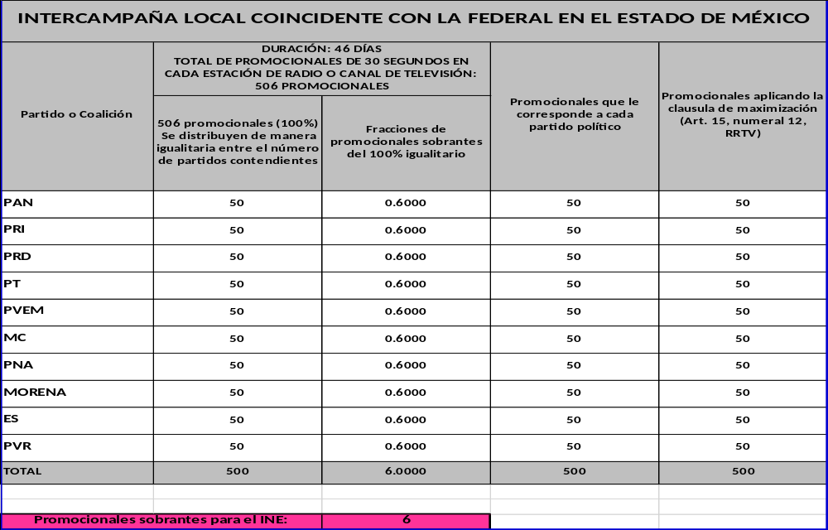

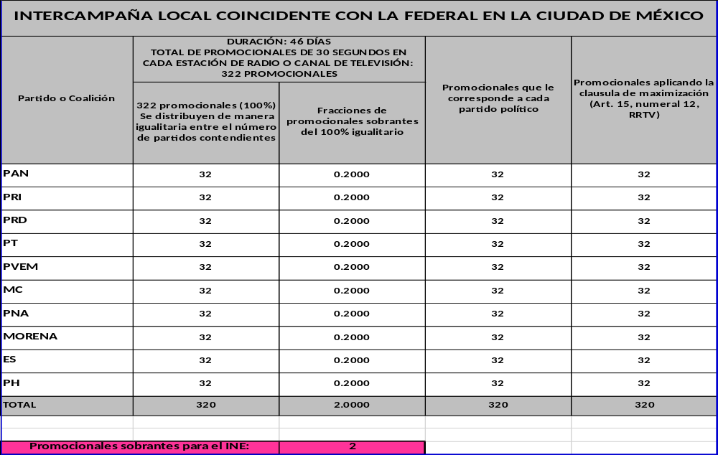

C) Bloque de emisoras que transmitirán 70% de tiempo local del Estado de México y 30% de tiempo local de la Ciudad de México.

Se destinarán 24 minutos a autoridades electorales, 15 minutos a partidos políticos en la intercampaña federal, 6.5 minutos a partidos políticos en la intercampaña del Estado de México y 2.5 minutos a partidos políticos en la intercampaña de la Ciudad de México.

Etapa | Periodo | Promocionales a distribuir | Distribución igualitaria | Promocionales restantes asignados a la autoridad | Promocionales agregados por cláusula de maximización
Intercampaña federal coincidente con la local | 12 de febrero al 29 de marzo de 2018 | 1380 | 1377 | 3 | 0
Intercampaña local coincidente con la federal en el Estado de México | 12 de febrero al 29 de marzo de 2018 | 598 | 590 | 8 | 0
Intercampaña local coincidente con la federal en la Ciudad de México | 12 de febrero al 29 de marzo de 2018 | 230 | 230 | 0 | 0

Enseguida se presentan las tablas descriptivas por etapa:
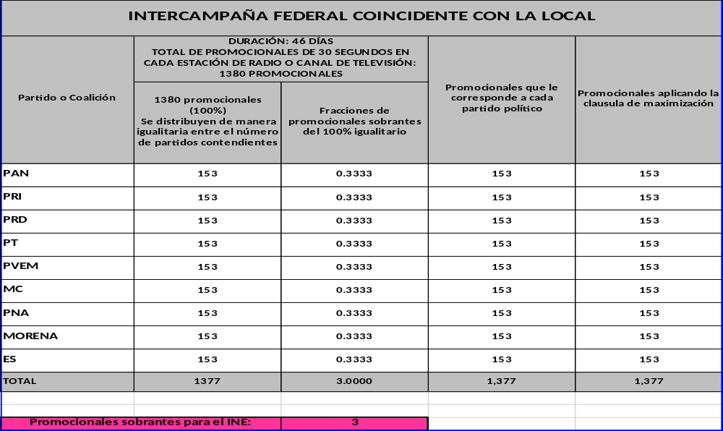

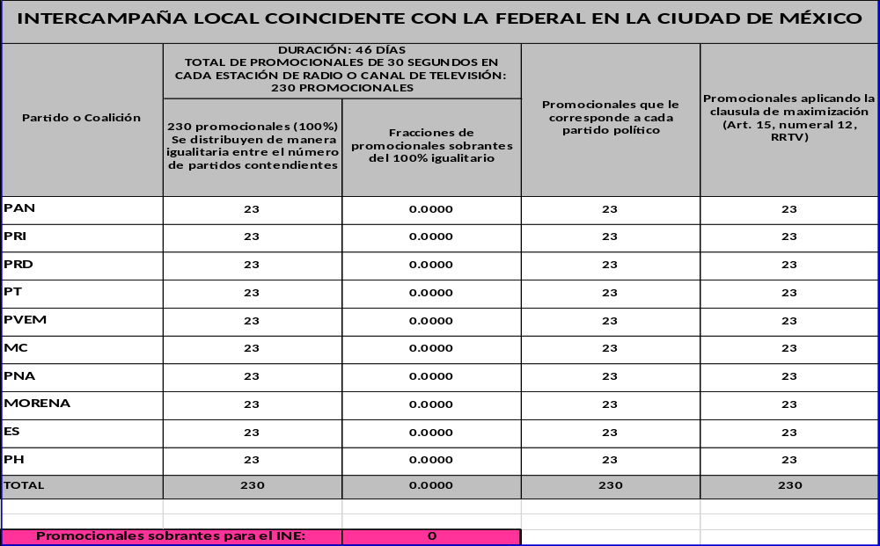
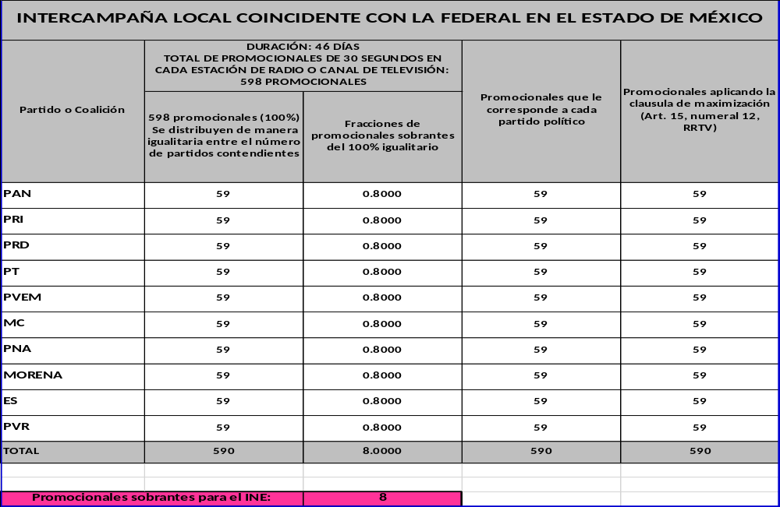

Sujetos Obligados

- Como se desprende de los considerandos que anteceden, la obligación de transmisión de los tiempos de radio y televisión, que administra este Instituto para los Procesos Electorales Locales, corresponde a cada una de las estaciones de radio y canales de televisión que, de conformidad con el catálogo respectivo, deban transmitir en dicha entidad.

- Para la elaboración de las pautas se consideró la existencia de emisoras que operan como parte de un sistema de televisión o radio del gobierno estatal, o bien, operan como un conjunto de emisoras que retransmiten una misma señal al interior del estado.

De conformidad con los criterios establecidos por el Tribunal Electoral del Poder Judicial de la Federación en la sentencia recaída en el expediente SUP-RAP-64/2013, SUP-RAP-70/2014 así como el SUP-RAP-202/2014, según los cuales el modelo de comunicación política opera en atención a una lógica de pauta por entidad federativa, en ese sentido la pauta que se notifique a dichas emisoras será la misma para todas las que integran dichos sistemas y, en consecuencia, la orden de transmisión también será la misma para todas las emisoras con dicha modalidad de transmisión, lo anterior guarda plena congruencia con lo establecido por el Consejo General en el Acuerdo CG156/2013 en el cual el máximo órgano de dirección señaló las modalidades de transmisión adoptadas a través de los diversos criterios aprobados por el Consejo General, la Junta General Ejecutiva y el Comité de Radio y Televisión.

Refuerza lo anterior la tesis de Jurisprudencia 23/2015 aprobada en sesión pública celebrada el veintinueve de julio de dos mil quince, por la Sala Superior del Tribunal Electoral del Poder Judicial de la Federación, que a la letra se transcribe y que aplica al proceso electoral ordinario de referencia:

RADIO Y TELEVISIÓN. LAS PAUTAS OBEDECEN AL MODELO DE COBERTURA POR ENTIDAD Y NO POR ÁREA GEOGRÁFICA.- De la interpretación sistemática y funcional de los artículos 41, Base III, primer párrafo, así como apartados A y B, primer párrafo, de la Constitución Política de los Estados Unidos Mexicanos; 61, 62, párrafos 1 y 5, y 66, del Código Federal de Instituciones y Procedimientos Electorales, se advierte que nuestro modelo de comunicación político-electoral prevé campañas distritales, municipales, estatales y federales; en consecuencia, esa pluralidad de opciones, la complejidad que representa la manipulación de las señales al viajar por el espacio aéreo de cada demarcación geográfica, aunado a que no pueden ser contenidas o direccionadas a un área delimitada, llevan a que generalmente se rebasen los límites distritales y municipales; por ello, el legislador dispuso un esquema de cobertura bipartito, de naturaleza estatal y federal. Por dicha razón son válidas las pautas elaboradas atendiendo al modelo de cobertura por entidad federativa y no por área geográfica distrital o municipal, lo cual no representa un obstáculo para transitar en nuevos modelos de comunicación que otorguen una mayor o mejor cobertura a los mensajes de campaña de los partidos políticos y mensajes institucionales de las autoridades electorales.

- La normatividad aplicable al servicio de radio y televisión no prevé excepciones, condiciones, ni eximentes respecto de la obligación de transmitir los tiempos del Estado, por lo que a cada concesión le corresponde, por sí, gozar de los derechos y cumplir con las obligaciones que el marco normativo le impone, como lo es la transmisión de los tiempos del Estado en materia electoral, sin que el Instituto Nacional Electoral cuente con atribuciones para eximir o exceptuar a concesionarios de las obligaciones individuales frente al Estado inherentes a su título habilitante.

Reglas aplicables para el diseño de los modelos de pauta, de acuerdo con la normativa aplicable

- Los artículos 167, numeral 6 de la Ley General de Instituciones y Procedimientos Electorales y 14, numeral 1 del Reglamento de Radio y Televisión en Materia Electoral, señalan que los mensajes de los partidos políticos, podrán tener una duración de treinta segundos, uno y dos minutos, sin fracciones, en el entendido de que todos los partidos políticos se sujetarán a las mismas unidades acordadas. En ese tenor, el Comité de Radio y Televisión acordó que la duración de los mensajes sería de treinta segundos.

- De conformidad con el artículo 19, numeral 3 del Reglamento de Radio y Televisión en Materia Electoral, el cincuenta por ciento del tiempo que corresponde a los partidos políticos durante el periodo de intercampaña se distribuirá de manera igualitaria.

- En ese tenor los artículos 41, base III, apartado A, inciso d) de la Constitución Federal; 165, numeral 2; y 166 de la Ley General de Instituciones y Procedimientos Electorales; y 12, numeral 1 del Reglamento de la materia, señalan que las transmisiones deben hacerse en el horario comprendido entre las 6:00 y las 24:00 horas, a razón de dos a tres minutos por hora de transmisión. En todo caso, en las estaciones o canales que transmitan menos horas de las referidas se utilizarán tres minutos por cada hora de transmisión.

- Conforme a lo establecido en el artículo 15, numerales 11 y 12 del Reglamento de Radio y Televisión en Materia Electoral, en el supuesto que existan fracciones sobrantes, éstas serán entregadas al Instituto para efectos de lo previsto en el artículo 168, numeral 5 de la Ley General de Instituciones y Procedimientos Electorales. Las fracciones sobrantes no podrán ser redondeadas, transferibles ni acumulables entre los partidos políticos, candidatos independientes y/o coaliciones participantes, salvo cuando el tiempo sobrante de la asignación sea optimizado, en la medida y hasta que dicho sobrante permita incrementar el número de mensajes de forma igualitaria a todos los partidos, candidatos independientes o coaliciones contendientes.

- En términos de lo establecido en el artículo 6, numeral 2, incisos c), h) y k), en relación con el artículo 17 del Reglamento de Radio y Televisión en Materia Electoral, este Comité de Radio y Televisión tiene como atribuciones, definir los mecanismos para la distribución de los tiempos que correspondan, en periodos electorales, a los partidos políticos, coaliciones y candidatos, así como conocer lo relacionado con la materia y que impacte directamente a aquéllos.

Con base en lo anterior, y de conformidad con el acuerdo señalado en los antecedentes del presente instrumento, este Comité aprobó que el mecanismo de distribución y la asignación de promocionales de partidos políticos y autoridades electorales en el escenario de concurrencia 6, previsto en el artículo 23, numeral 3 del reglamento, habrá de ajustarse a lo siguiente:

Franja 1 | Asignación | Franja 2 | Asignación | Franja 3 | Asignación
06:00 - 06:59 | FEDERAL | 12:00 - 12:59 | FEDERAL | 18:00 - 18:59 | FEDERAL
06:00 - 06:59 | AUTORIDADES | 12:00 - 12:59 | AUTORIDADES | 18:00 - 18:59 | AUTORIDADES
06:00 - 06:59 | FEDERAL |  |  | 18:00 - 18:59 | FEDERAL
07:00 - 07:59 | AUTORIDADES | 13:00 - 13:59 | LOCAL | 19:00 - 19:59 | AUTORIDADES
07:00 - 07:59 | LOCAL | 13:00 - 13:59 | AUTORIDADES | 19:00 - 19:59 | LOCAL
07:00 - 07:59 | AUTORIDADES |  |  | 19:00 - 19:59 | AUTORIDADES
08:00 - 08:59 | FEDERAL | 14:00 - 14:59 | FEDERAL | 20:00 - 20:59 | FEDERAL
08:00 - 08:59 | AUTORIDADES | 14:00 - 14:59 | AUTORIDADES | 20:00 - 20:59 | AUTORIDADES
08:00 - 08:59 | FEDERAL |  |  | 20:00 - 20:59 | FEDERAL
09:00 - 09:59 | AUTORIDADES | 15:00 - 15:59 | LOCAL | 21:00 - 21:59 | AUTORIDADES
09:00 - 09:59 | LOCAL | 15:00 - 15:59 | AUTORIDADES | 21:00 - 21:59 | LOCAL
09:00 - 09:59 | AUTORIDADES |  |  | 21:00 - 21:59 | AUTORIDADES
10:00 - 10:59 | FEDERAL | 16:00 - 16:59 | FEDERAL | 22:00 - 22:59 | FEDERAL
10:00 - 10:59 | AUTORIDADES | 16:00 - 16:59 | AUTORIDADES | 22:00 - 22:59 | AUTORIDADES
10:00 - 10:59 | FEDERAL |  |  | 22:00 - 22:59 | FEDERAL
11:00 - 11:59 | AUTORIDADES | 17:00 - 17:59 | LOCAL | 23:00 - 23:59 | AUTORIDADES
11:00 - 11:59 | LOCAL | 17:00 - 17:59 | AUTORIDADES | 23:00 - 23:59 | LOCAL
11:00 - 11:59 | AUTORIDADES |  |  | 23:00 - 23:59 | AUTORIDADES

- Asimismo, con base en el sorteo realizado en la novena sesión ordinaria, celebrada el doce de octubre de dos mil diecisiete, el Comité de Radio y Televisión aprobó el siguiente orden de aparición de partidos políticos nacionales:

Orden de asignación | Partido Político
Primero | Partido Verde Ecologista de México
Segundo | Partido de la Revolución Democrática
Tercero | Movimiento Ciudadano
Cuarto | Morena
Quinto | Partido del Trabajo
Sexto | Partido Revolucionario Institucional
Séptimo | Nueva Alianza
Octavo | Encuentro Social
Noveno | Partido Acción Nacional

- De conformidad con el oficio SECG-IECM/0320/2017, la Secretaría Ejecutiva del Instituto Electoral Ciudad de México, informó que el método por el cual se efectuará el orden de asignación de los mensajes de los partidos políticos que participarán en la elección local sería a través de un sorteo. Los resultados son los siguientes:

Orden de asignación | Partido Político
Primero | Movimiento Ciudadano
Segundo | Nueva Alianza
Tercero | Encuentro Social
Cuarto | Partido Verde Ecologista de México
Quinto | Partido Revolucionario Institucional
Sexto | Morena
Séptimo | Partido del Trabajo
Octavo | Partido Humanista
Noveno | Partido Acción Nacional
Décimo | Partido de la Revolución Democrática

- En la Décima Primera Sesión Ordinaria de la Comisión de Acceso a Medios, Propaganda y Difusión del Instituto Electoral del Estado de México, se aprobó el sorteo que sirvió de base para definir el orden de asignación de los mensajes de los partidos políticos, durante los periodos de precampañas, intercampañas y campañas electorales del Proceso Electoral 2017-2018, en el Estado de México, obteniendo el siguiente resultado:

Orden de asignación | Partido Político
Primero | Partido de la Revolución Democrática
Segundo | Nueva Alianza
Tercero | Morena
Cuarto | Partido Revolucionario Institucional
Quinto | Partido del Trabajo
Sexto | Encuentro Social
Séptimo | Partido Acción Nacional
Octavo | Movimiento Ciudadano
Noveno | Partido Vía Radical
Décimo | Partido Verde Ecologista de México

- En caso de que los partidos políticos y las autoridades electorales no utilicen el tiempo asignado en radio y televisión para el cumplimiento de sus propios fines, ya sea porque no remitan en tiempo el material a transmitir, así lo determinen por convenir a sus intereses, o en cualquier otro supuesto que implique el no uso de los tiempos que por este instrumento se asignan, quedará a disposición del Instituto Nacional Electoral, de conformidad con lo establecido en el artículo 43, numeral 13, del reglamento de la materia.

- En virtud de lo anterior, adjunto al Acuerdo, se presentan las pautas específicas que corresponden al periodo de intercampañas federales y locales que se llevarán a cabo en la Ciudad de México y el Estado de México.

- En ese orden de ideas, la Dirección Ejecutiva de Prerrogativas y Partidos Políticos elaboró las pautas que se someten a aprobación de este Comité, atendiendo a lo siguiente:

- Las pautas abarcan las etapas de intercampaña federal y del proceso electoral local a celebrarse en la Ciudad de México y el Estado de México;

b) El horario de transmisión de los mensajes pautados dependerá de las horas a las que están obligadas a transmitir las emisoras, siempre comprendido dentro del periodo de las seis a las veinticuatro horas;

c) En los horarios comprendidos entre las 6:00 y las 12:00 horas, así como entre las 18:00 y las 24:00 horas, deberán prever la transmisión de 3 minutos de promocionales de partidos políticos y autoridades electorales por cada hora; en los horarios comprendidos entre las 12:00 y las 18:00 horas, preverán la transmisión de 2 minutos de promocionales de partidos políticos y autoridades electorales por cada hora;

d) Los tiempos pautados para los partidos políticos suman un total de veinticuatro minutos para intercampaña;

e) En la determinación del número de mensajes a distribuir la unidad de medida es de treinta segundos, sin fracciones;

f) Las pautas establecen para cada mensaje la estación, el día y la hora en que debe transmitirse;

g) Las fracciones sobrantes serán entregadas al Instituto Nacional Electoral.

- Las pautas que se aprueban mediante el presente Acuerdo no podrán ser modificadas o alteradas por los concesionarios de radio y televisión, así como tampoco podrán exigir mayores requisitos técnicos a los aprobados por el Comité de Radio y Televisión, como lo señalan los artículos 183, numeral 4 de la Ley General de Instituciones y Procedimientos Electorales y 34, numeral 5 del Reglamento de Radio y Televisión en Materia Electoral.

- De conformidad con el artículo 34, numeral 3 del Reglamento de la materia, una vez aprobadas las pautas por este Comité, la Dirección Ejecutiva de Prerrogativas y Partidos Políticos elaborará una pauta conjunta que integre la aprobada para la distribución de mensajes de los partidos políticos y autoridades electorales.

Reglas para notificación de pautas

- Con relación a la notificación de las pautas de transmisión, éstas deberán ser notificadas con al menos veinte días hábiles de anticipación a la fecha de inicio de transmisiones, de conformidad con el artículo 40, numeral 1, inciso a) del reglamento de la materia.

- Como lo señala el artículo 6, numeral 5, incisos c) e i) del Reglamento de Radio y Televisión en Materia Electoral, son atribuciones de la Juntas Locales Ejecutivas, notificar las pautas a los concesionarios que corresponda en la entidad, así como fungir como autoridad auxiliar de los órganos competentes del Instituto para los actos y diligencias que les sean instruidos.

Entrega de órdenes de transmisión y materiales

- En atención a lo establecido en el artículo 42, numeral 4 del Reglamento de Radio y Televisión en Materia Electoral, la entrega de materiales, así como la elaboración de órdenes de transmisión, se realizará de conformidad con los calendarios que al efecto se aprueben.

- Con base en lo señalado en el Acuerdo referido en los antecedentes del presente instrumento, mediante el que se establecen los términos y condiciones para la entrega y recepción electrónica de materiales, así como para la elaboración de las órdenes de transmisión en el Proceso Electoral Federal, los Procesos Electorales Locales y el Periodo Ordinario que transcurrirán durante 2017-2018, la entrega y recepción de materiales se realizará mediante el Sistema para la Recepción de Materiales de Radio y Televisión.

- Conforme a lo señalado en los considerandos anteriores, a continuación se presenta el calendario correspondiente al periodo de intercampaña de los procesos electorales locales a celebrarse en la Ciudad de México y el Estado de México.

INTERCAMPAÑA

Fecha límite de la primera recepción electrónica de material de partidos políticos para el periodo de intercampaña. | 5 de febrero de 2018

No. | Límite entrega de materiales y estrategias | Elaboración de OT | Notificación | Vigencia de la OT
1 | 5 de febrero | 6 de febrero | 7 de febrero | 12 al 14 de febrero
2 | 9 de febrero | 10 de febrero | 11 de febrero | 15 al 17 de febrero
3 | 12 de febrero | 13 de febrero | 14 de febrero | 18 al 21 de febrero
4 | 16 de febrero | 17 de febrero | 18 de febrero | 22 al 24 de febrero
5 | 19 de febrero | 20 de febrero | 21 de febrero | 25 al 28 de febrero
6 | 23 de febrero | 24 de febrero | 25 de febrero | 1 al 3 de marzo
7 | 26 de febrero | 27 de febrero | 28 de febrero | 4 al 7 de marzo
8 | 2 de marzo | 3 de marzo | 4 de marzo | 8 al 10 de marzo
9 | 5 de marzo | 6 de marzo | 7 de marzo | 11 al 14 de marzo
10 | 9 de marzo | 10 de marzo | 11 de marzo | 15 al 17 de marzo
11 | 12 de marzo | 13 de marzo | 14 de marzo | 18 al 21 de marzo
12 | 16 de marzo | 17 de marzo | 18 de marzo | 22 al 24 de marzo
13 | 19 de marzo | 20 de marzo | 21 de marzo | 25 al 28 de marzo
14 | 23 de marzo | 24 de marzo | 25 de marzo | 29 de marzo

Fundamentos para la emisión del Acuerdo

Constitución Política de los Estados Unidos Mexicanos
41, base III, apartados A, inciso a) y d); B, incisos a), b) y c).
Ley General de Instituciones y Procedimientos Electorales
30, numeral 1, inciso h); 55, numeral 1, inciso h); 159, numeral 2; 160, numerales 1 y 2; 162; 165, numerales 1 y 2; 166; 167 numeral 6; 168, numeral 5; 170, numeral 3; 183, numeral 4; 184, numeral 1, inciso a).
Ley General de Partidos Políticos
23, numeral 1, inciso d); 26, numeral 1, inciso a) y 49.
Reglamento de Radio y Televisión en Materia Electoral
1, numeral 1; 4, numeral 2; 6, numerales 2, incisos a), c), h) y k), 4, inciso a) y 5, incisos c) e i); 12, numeral 1; 14, numeral 1; 15, numerales 11 y 12; 17; 19, numerales 1, 2 y 3; 23, numeral 3; 25, numerales 1 y 2; 34, numerales 1, inciso c), 3 y 5; 40, numeral 1, inciso a); 42, numeral 4; 43, numeral 13; 45, numerales 4, 5 y 7.

En razón de los antecedentes, considerandos y fundamentos señalados, el Comité de Radio y Televisión del Instituto Nacional Electoral emite el siguiente:

A c u e r d o

PRIMERO. Se aprueba el modelo de pauta de transmisión y las pautas específicas de los mensajes correspondientes a los partidos políticos para el periodo de intercampaña de los Procesos Electorales Locales 2017-2018, coincidentes con el Proceso Electoral Federal 2017-2018, en la Ciudad de México y el Estado de México.

SEGUNDO. Las pautas aprobadas deberán ser transmitidas por las estaciones de radio y canales de televisión establecidas en el catálogo referido en los antecedentes del presente acuerdo.

TERCERO. Se instruye a la Dirección Ejecutiva de Prerrogativas y Partidos Políticos para que, una vez integradas las pautas que mediante este instrumento se aprueban con aquellas aprobadas por la Junta General Ejecutiva, las notifique, con el auxilio de los Vocales Ejecutivos de la Ciudad de México y el Estado de México, a las emisoras previstas en dichas pautas en los términos señalados en el Reglamento de la materia.

CUARTO. Se instruye a la Dirección Ejecutiva de Prerrogativas y Partidos Políticos para que ponga a disposición y entregue, a través del Portal de Pautas para medios de comunicación las órdenes de transmisión y los materiales correspondientes, a las emisoras respectivas en los plazos, términos y condiciones señalados en el presente Acuerdo, en el Reglamento de la materia y en los Lineamientos aplicables a la entrega y recepción electrónica o satelital de las órdenes de transmisión y materiales.

QUINTO. Se aprueba el calendario para la entrega de materiales y órdenes de transmisión, a que se refiere el presente Acuerdo.

SEXTO. Notifíquese a la Secretaría Ejecutiva del Instituto para los efectos legales a que haya lugar.

SÉPTIMO. Se instruye a la Secretaría Ejecutiva para que, por conducto de la Dirección Ejecutiva de Prerrogativas y Partidos Políticos, comunique el presente Acuerdo a las Juntas Locales Ejecutivas del Instituto Nacional Electoral en la Ciudad de México y el Estado de México, a las emisoras de radio y canales de televisión previstas en el catálogo y a la Dirección General de Radio, Televisión y Cinematografía de la Secretaría de Gobernación para los efectos legales a que haya lugar.

OCTAVO. Se instruye a la Secretaría Ejecutiva para que, por conducto de la Dirección Ejecutiva de Prerrogativas y Partidos Políticos, comunique el presente Acuerdo al Instituto Electoral de la Ciudad de México y al Instituto Electoral del Estado de México, para los efectos legales a que haya lugar.

El presente Acuerdo fue aprobado en la Primera Sesión Especial del Comité de Radio y Televisión, celebrada el once de enero de dos mil dieciocho, por consenso de las y los representantes de los partidos Acción Nacional, Revolucionario Institucional, de la Revolución Democrática, Verde Ecologista de México, del Trabajo y Nueva Alianza, y por la votación unánime del Presidente del Comité, Consejero Electoral Doctor Benito Nacif Hernández, y de las Consejeras Electorales integrantes del mismo, Doctora Adriana Margarita Favela Herrera y Maestra Beatriz Claudia Zavala Pérez, todas y todos ellos presentes en la sesión.

EL PRESIDENTE  DEL COMITÉ DE RADIO Y TELEVISIÓN  DR. BENITO NACIF HERNÁNDEZ | EL SECRETARIO TÉCNICO  DEL COMITÉ DE RADIO Y TELEVISIÓN  MTRO. PATRICIO BALLADOS VILLAGÓMEZ

